 | Familiengarten-Verein Allschwil  4123 Allschwil

Antrag für private Muldennutzung im Areal Tiefengraben

Antragsteller: Parzellennr.:
Die Muldenaufstellung ist nur mit einem freigegebenen Antrag durch den Arealverantwortlichen erlaubt.

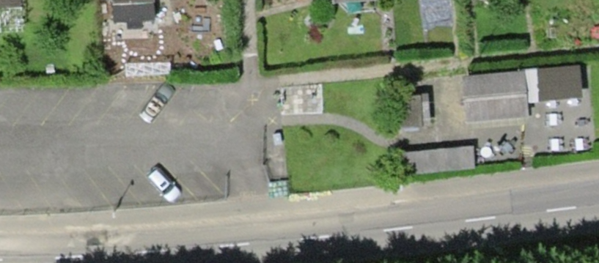
1

1m³ Mulde Stellplatz (Mini Mulde oder BIG BAG)

> 2m³ Mulde Stellplatz

Antrag für eine Mulde:
☐ Bauschutt ☐ Sperrgut
☐ Grünschnitt ☐

Grösse der Mulde: m³
Geplanter Zeitraum: Von: bis: max. 10 Tage

Lieferadresse:
Im Tiefengraben 200
4123 Allschwil

Es wird empfohlen die aufgestellte Mulde mit Namen und privat zu beschriften.

Dieser Bereich wird durch den Arealverantwortlichen ausgefüllt.

Freigabe: ☐ Ja ☐ Nein Begründung:

Datum:

Unterschrift
Arealverantwortlicher

